1、十六进制数(3A.B)₁₆ 对应的八进制数是?
(72.54)₈
2、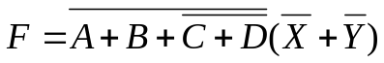的反函数为( 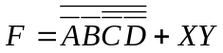 )。
3、用卡诺图法化简下面的逻辑函数，并用最少的与非门画出电路。
解：
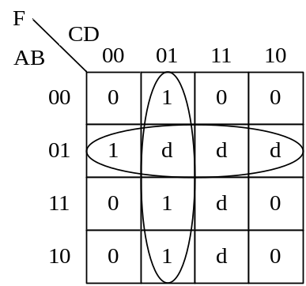
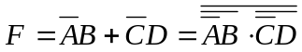
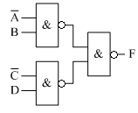

4、用代数法化简下列函数为最简或与式，并用或非门画出电路
解： 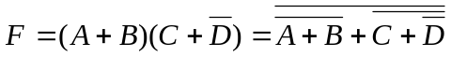
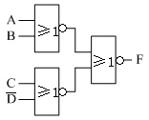
5、四路数据选择器的选择控制变量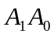分别接A，B，数据输入端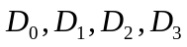依次接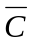，0,0,C，试分析该电路实现何功能。
解：根据
有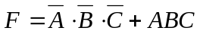
当输入变量取值都相同时，F输出为1，其余情况下输出F均为0。

6、试用3线—8线译码器74LS138（输出低电平有效）和与非门设计一个三位二进制数的检测电路，如果三位二进制数中“1”的个数为偶数，则输出F为1，否则输出为0。
解：根据题意可得如下真值表：
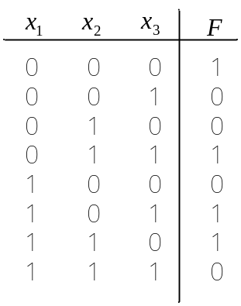
则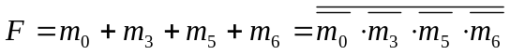
用3线—8线译码器实现，则电路图为：
